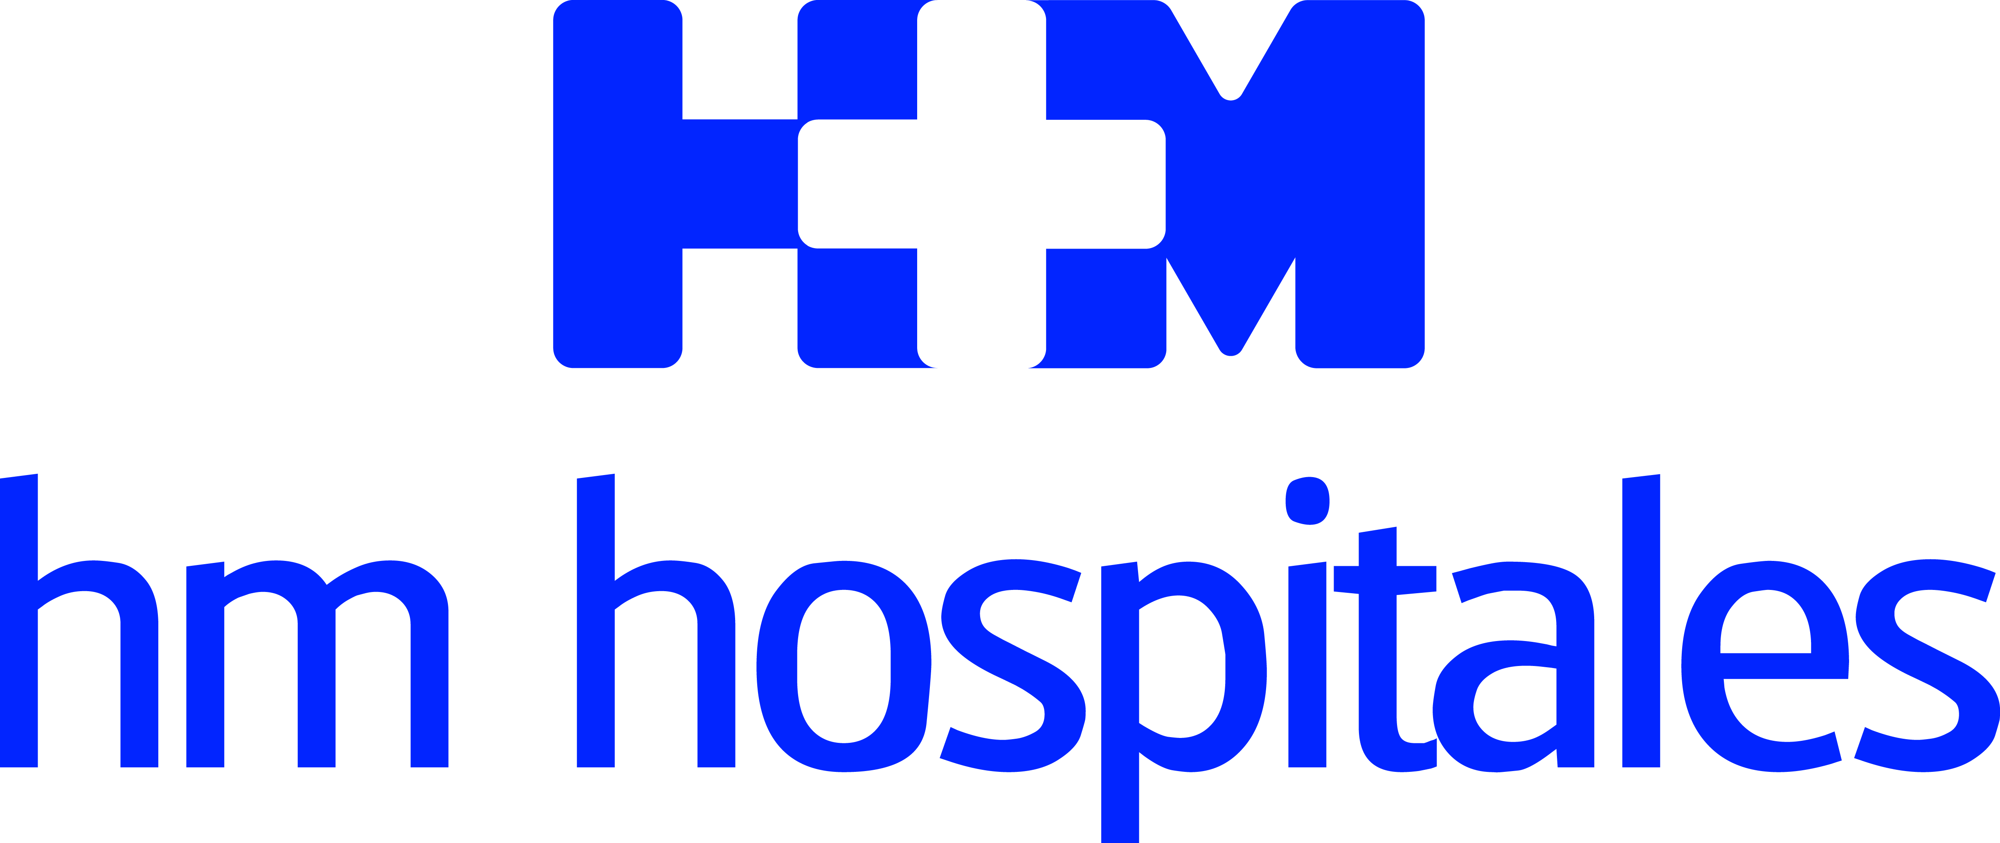

El objetivo principal es atender y aliviar el sufrimiento del dolor tanto en pacientes hospitalizados como ambulantes

HM HOSPITALES POTENCIA SU UNIDAD DEL TRATAMIENTO DEL DOLOR CON LA INCORPORACIÓN COMO DIRECTOR DEL DR. JUAN PÉREZ CAJARAVILLE

- Esta Unidad se pone en funcionamiento por la concienciación que supone la alta incidencia del dolor crónico en España, que afecta a un 24% de la población, llegando a cifras del 50% en personas mayores de 65 años

- El modelo asistencial se asienta en una estrategia de atención sistemática, vinculada al nivel de necesidades del paciente, especializando la atención en los casos más complejos y colaborando con otras unidades especializadas

Madrid, 6 de noviembre de 2015. HM Hospitales ha decidido potenciar su Unidad de Tratamiento del Dolor (UTD) con la incorporación como director de la misma del Dr. Juan Pérez Cajaraville, especialista en Anestesiología y Reanimación, quien admite asumir este cargo “con gran ilusión por poder formar parte de este Grupo”.

El Dr. Pérez Cajaraville llega a HM Hospitales tras haber sido el responsable de la Unidad de Dolor de la Clínica Universidad de Navarra. Además, es vocal de la Junta Directiva Sociedad Española de Dolor (SED). Desde 2012 es representante de España en el consejo de la European Federation of IASP Chapters (EFIC) y Presidente Comisión de Docencia Europea desde el 2014.

La UTD está ubicada en los Hospitales Universitarios HM Sanchinarro y HM Puerta del Sur, aunque da servicio a todos los hospitales del Grupo. A medida que la demanda sea mayor, se establecerá una Unidad permanente en cada hospital que dará una asistencia intrahospitalaria dentro de una línea única interhospitalaria. “Intentaremos atender cualquier necesidad de nuestros centros, conociendo lo humano que es aliviar el dolor al paciente”, asegura el Dr. Pérez Cajaraville.

Asimismo, explica que esta Unidad se pone en marcha por la concienciación que supone la alta incidencia del dolor crónico en España, que afecta a un 24% de la población, llegando a cifras del 50% en personas mayores de 65 años. “La UTD se crea por y para el paciente. La calidad asistencial del paciente debe ser completa, y el alivio del dolor es un indicador clave para conseguir esa excelencia de calidad”, añade el experto.

“La UTD -informa el Dr. Pérez Cajaraville- es una unidad multidisciplinar que cumple con los requisitos funcionales, estructurales y organizativos que garantizan condiciones de seguridad, calidad y eficiencia adecuadas para atender al paciente con dolor crónico que requiera asistencia especializada”.

En este sentido, el modelo asistencial se asienta en una estrategia de atención sistemática, vinculada al nivel de necesidades del paciente, especializando la atención en los casos más complejos y colaborando con otras unidades especializadas. “La UTD debe ser un punto de encuentro para dar servicio a múltiples departamentos. No pretendemos liderar áreas específicas, sino mostrar la cartera de servicios para que esa área sea más eficaz y ponernos a disposición de Oncología, Neurocirugía, Traumatología, Reumatología, etc.”, señala el Dr. Pérez Cajaraville.

El especialista destaca que los objetivos de la UTD son:

-El paciente es el epicentro. Lo más importante es atender y aliviar, en la medida de lo posible, el sufrimiento del dolor tanto en pacientes hospitalizados como ambulantes.
- Llegar a ser centro de referencia nacional e internacional en el tratamiento del dolor.
-Poner a disposición de todos los profesionales de HM Hospitales una ambiciosa cartera de servicios con el fin de aportar salud entre todos.
-Docencia y formación del personal sanitario, empezando desde pre-grado.

HM Hospitales
HM Hospitales está formado por diferentes hospitales médico-quirúrgicos privados, entre los que se incluyen el Hospital Universitario HM Madrid, el Hospital Universitario HM Montepríncipe, el Centro Integral de Enfermedades Cardiovasculares HM CIEC, el Hospital Universitario HM Torrelodones, el Hospital Universitario HM Sanchinarro, el Centro Integral Oncológico Clara Campal HM CIOCC, el Hospital Universitario HM Nuevo Belén, el Hospital Universitario HM Puerta del Sur, el Centro Integral en Neurociencias A.C. HM CINAC y el Hospital HM Vallés, todos ellos con la mayor cualificación técnica y humana. En 2014 se integran, además, el Grupo Hospitalario Modelo, referencia indiscutible en A Coruña y en Galicia, formado por el Hospital HM Modelo y la Maternidad HM Belén, y el Instituto Médico Integral HM IMI Toledo.

Basado en un Decálogo y en el Juramento Hipocrático, dirigido por médicos y con el objetivo de ofrecer una medicina de calidad, basada en la asistencia, docencia e investigación, los diferentes centros de HM Hospitales se han dotado con una tecnología de vanguardia y cuentan con el personal mejor cualificado y más humano.

Todos los centros de HM Hospitales funcionan de forma integrada. Para ello, existe una estructura corporativa con servicios centralizados, así como diferentes herramientas informáticas de gestión integral. Esto permite una actuación complementaria y sinérgica de estructuras, servicios y equipamientos, con el máximo aprovechamiento de los recursos tecnológicos y humanos.

Más información: www.hmhospitales.com

Para más información:

DPTO. DE COMUNICACIÓN DE HM HOSPITALES
María Romero
Tel.: 914 444 244 Ext. 167 / Móvil: 667 184 600
E-mail: mromero@hmhospitales.com

